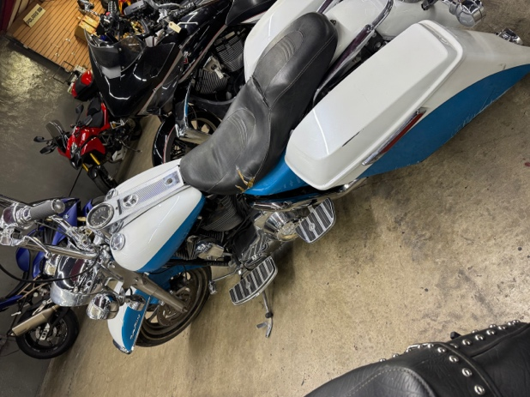
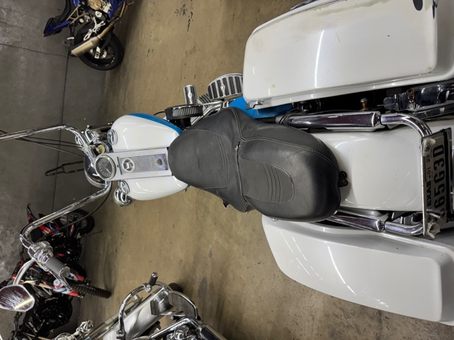
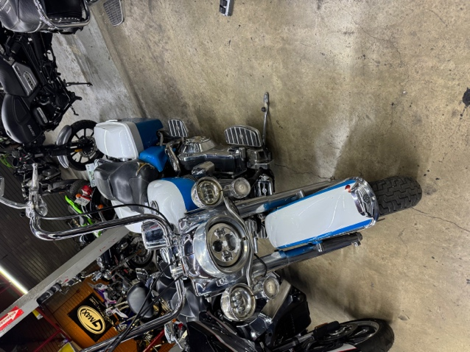
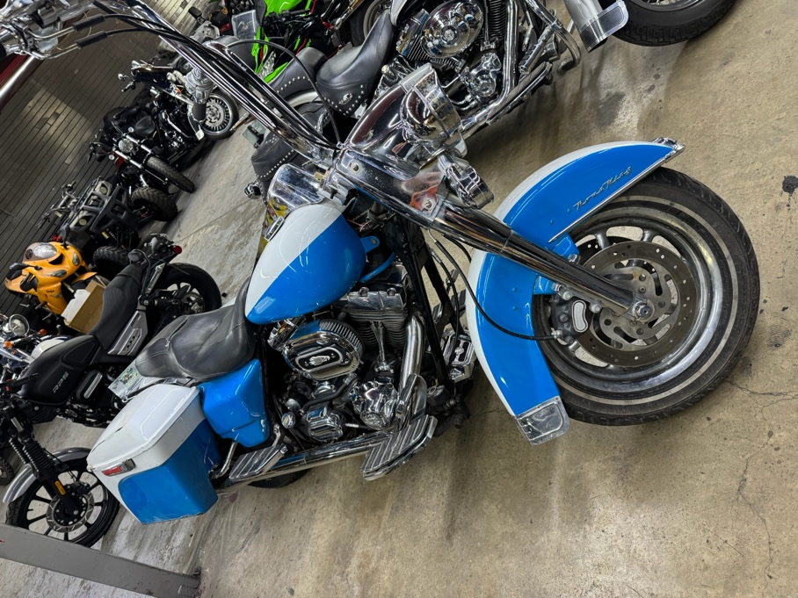
Harley-Davidson Road King 2006, es reconocida por su comodidad, estabilidad y torque a bajas revoluciones, perfecta para viajes largos o uso diario con presencia

Descripción:
Se vende Harley-Davidson Road King 2006, una de las Touring más icónicas de la marca, ideal para un viaje largo o uso urbano con estilo clásico.
Motor Twin Cam 88 (1450 cc) V-Twin
Trasmisión de 5 velocidades
Diseño touring cómoda para viajes largos
Parabrisas frontal desmontable



$4,500

